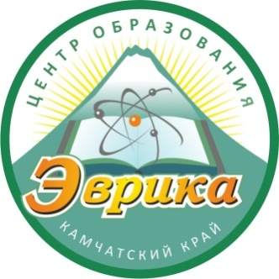 | Краевое государственное общеобразовательное автономное учреждение
ЦЕНТР ОБРАЗОВАНИЯ
ЭВРИКА
683049, г. Петропавловск-Камчатский, Орбитальный пр., 13, тел. (4152) 27-31-28,
e-mail: evrika_2008@mail.ru,сайт: www.evrika41.ru

№ ____ от _____________ Руководителям образовательных
организаций, реализующих адаптированные
основные образовательные программы для
обучающихся с ограниченными возможностями здоровья

Уважаемые коллеги!
КГОАУ «Центр образования «Эврика» приглашает обучающихся 1-6 классов принять участие во Второй краевой олимпиаде для детей с ограниченными возможностями здоровья образовательных организаций Камчатского края (далее – Олимпиада), реализующих адаптированные основные образовательные программы для обучающихся с умственной отсталостью (интеллектуальными нарушениями).
В Олимпиаде принимают индивидуальное участие обучающиеся двух возрастных категорий: 1-4 классов и 5-6 классов.
Олимпиада проводится 03 апреля 2019 года, в очной форме, предметная область «Математика».
Победители и призёры Олимпиады награждаются дипломами, сертификатами участников и призами. Церемония награждения состоится 08 апреля 2019 года в КГОАУ «Центр образования «Эврика».
Для участия в Олимпиаде необходимо до 15 марта 2019 года направить заявку в соответствии с Приложением в организационный комитет по электронной почте: evrika_2008@mail.ru (с пометкой Вторая Олимпиада ОВЗ).
Ознакомиться с Положением о порядке проведения краевой олимпиады для обучающихся с ограниченными возможностями здоровья, а также получить необходимую информацию по участию в Олимпиаде можно на сайте КГОАУ «Центр образования «Эврика»: www.evrika41.ru, а также по телефону: 8 (4152) 21-59-60 (доб. 226, доб. 225).
Ответственные за проведение Олимпиады – Шубенко Анастасия Дмитриевна, педагог-психолог, Михалевич Оксана Владимировна, заведующая отделом инновационной деятельности КГОАУ «Центр образования «Эврика».

Директор Т.Н. Скуматова

Исп.: Михалевич О.В.
8 (4152) 21-59-60 (доб. 225)

